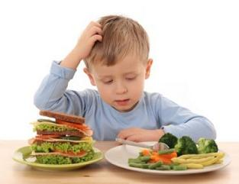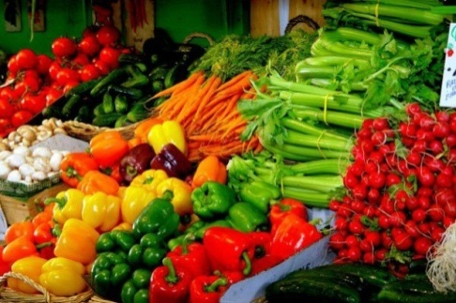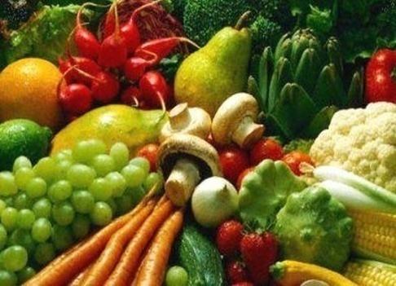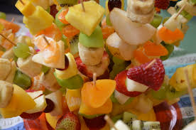

**JADŁOSPIS od 10 września do 14 września 2018 ŻYCZYMY SMACZNEGO**

**Poniedziałek**

* bułka
* salami
* masło
* serek puszysty
* pomidor
* herbata

**Wtorek**

* bułka
* ser biały
* dżem
* masło
* herbata

**Środa**

* chleb
* parówki
* ketchup
* masło
* serek puszysty
* herbata z pigwą

**Czwartek**

* bułka
* masło orzechowe
* herbata
* owoce

**Piątek**

* chleb
* masło
* ser żółty
* pomidor
* kawa inka